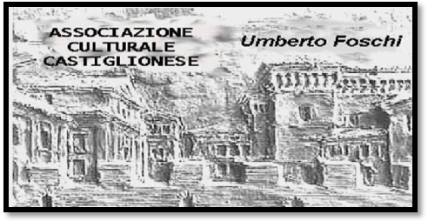
Associazione Culturale Castiglionese
“Umberto Foschi”
Via Zattoni 2/A
48125 Castiglione di Ravenna

“DI TANTI PALPITI”
Gioachino 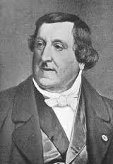 Rossini
presso la sede sociale
*******************************************************************************
MERCOLEDI’ 11 FEBBRAIO 2015 Ore 20.30
SEMIRAMIDE 1° ATTO (1823)
con: June Anderson-Marilyn Horne-Samuel Ramey-Stanford Olsen
Orchestra Metropolitan New-York _ Direttore: James Colon (1990)
*********************************************************************************************************************
MERCOLEDI’ 18 FEBBRAIO 2015 Ore 20.30
SEMIRAMIDE 2° ATTO
***************************************************************************************
Per permettere una migliore comprensione dello svolgimento degli avvenimenti le opere sono sottotitolate e prima della proiezione verranno fornite alcune notizie storiche e la trama.
AL TERMINE DI CIASCUNA SERATA PICCOLO RINFRESCO OFFERTO DALL’ASSOCIAZIONE INGRESSO LIBERO

